Sistema de Gestión de Turnos

El sistema que le estamos presentando, permite controlar y gestionar los turnos de una gran amplitud de negocios.
El acceso al mismo es a través de un usuario único (Ver Nota 1) utilizando el mail y una contraseña que en este caso le será provisto para su operación.
La pantalla de acceso, le solicita su correo electrónico y la contraseña que se le otorgo.
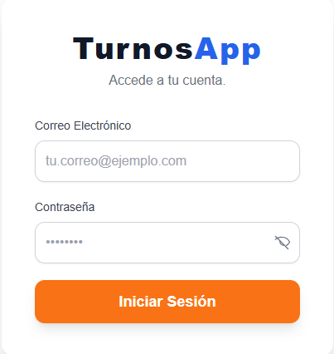

Nota 1: Se prevé en la versión definitiva el agregado de usuarios con niveles de acceso, que el usuario principal” podrá ir generando y manteniendo activo. El control de los niveles de acceso le permitirá según cual sea asignado, crear nuevos periodos de turnos, eliminar turnos otorgados, crear servicios y profesionales, según la configuración que considere el administrados principal.

Una vez que acceda, el sistema le desplegara la pantalla de operación. Aquí dispone de las diferentes opciones, necesarias para la operación del sistema.

- Servicios: observará las opciones para la creación/baja de un servicio, le requerirá el nombre del mismo, y el tiempo de atención predeterminado. Este será utilizado al momento de la generación de los correspondientes turnos.

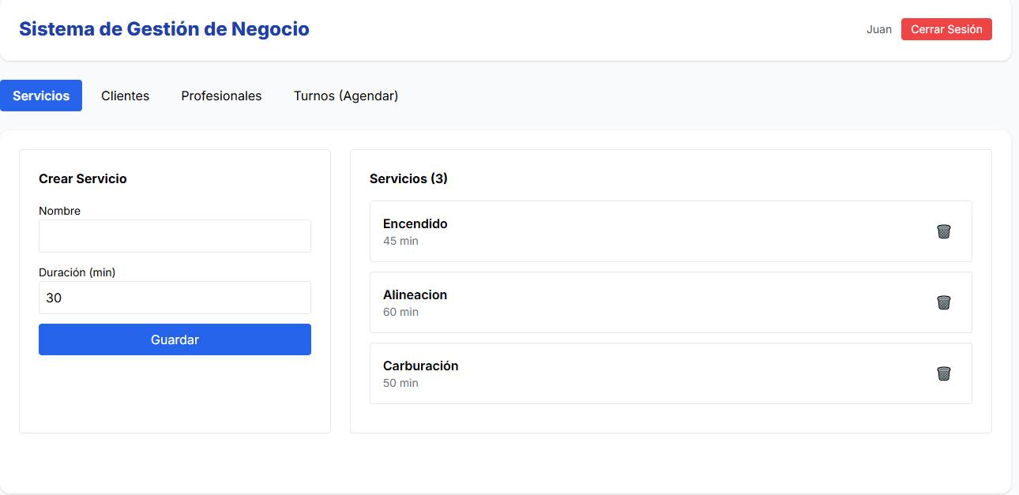

- Clientes: aquí dispone de las opciones para la creación/baja de los clientes se requiere su nombre, DNI y nº de teléfono/celular

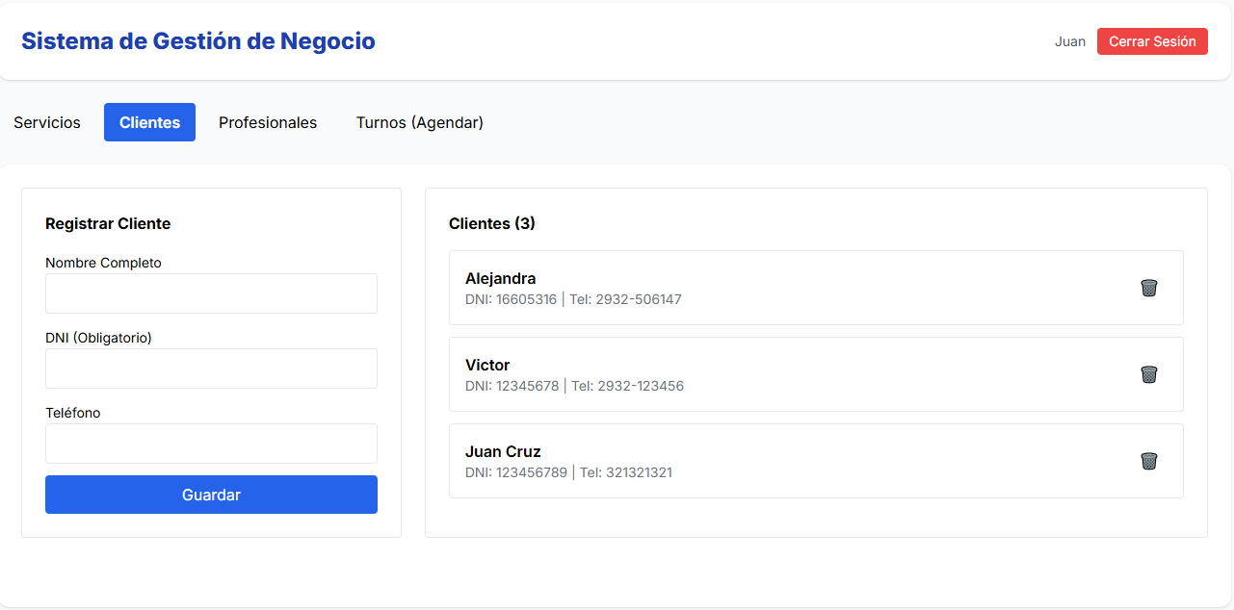

- Profesionales: esta pestaña permite la creación/baja de profesionales. También dispone de dos botones, donde podrá seleccionar los servicios/especialidades que brinda, y los diferente días y horarios de atención, los que se vinculan con la duración del intervalo definido en servicios/especialidades.

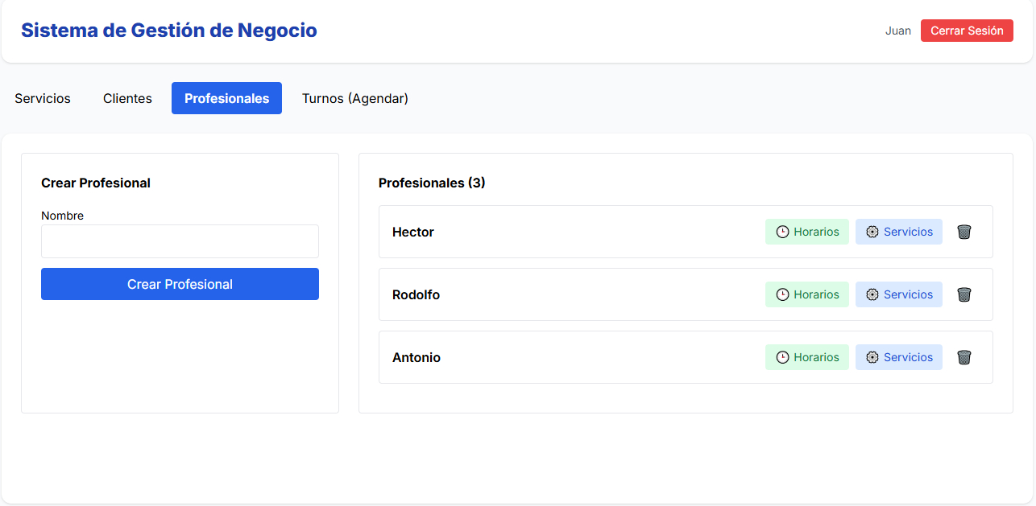
- Turnos (Agendar): esta es la pantalla operativa para la asignación de turnos, para agendar un turno deberá seleccionar en primer lugar el servicio que se solicita, con el propósito de que una vez seleccionado pueda ver que profesionales, brinda ese servicio/especialidad. Al pasar el cursor sobre el profesional, se despliegan sus días de atención, y una vez seleccionado el profesional, están a la vista en el panel de franja disponibles, los turnos libres para su selección. En el panel de la derecha le aparecen los turnos ya otorgados, pudiendo estos ser cancelados allí mismo.
Una vez seleccionado el servicio, el profesional, el cliente, la fecha y hora del turno el mismo podrá ser agendado y aparecerá en el panel de la derecha

Nota 2: La presente versión no dispone de algunas utilidades muy practicas a la hora de su utilización, como ser:
- La creación aquí mismo de un nuevo cliente en esta misma pantalla, sin necesidad de ir a la opción Clientes.
- La posibilidad de buscar y seleccionar un cliente por su DNI.
- Envió del turno solicitado mediante mail o WhatsApp.
- Envió al profesional de un detalle de los turnos asignados.

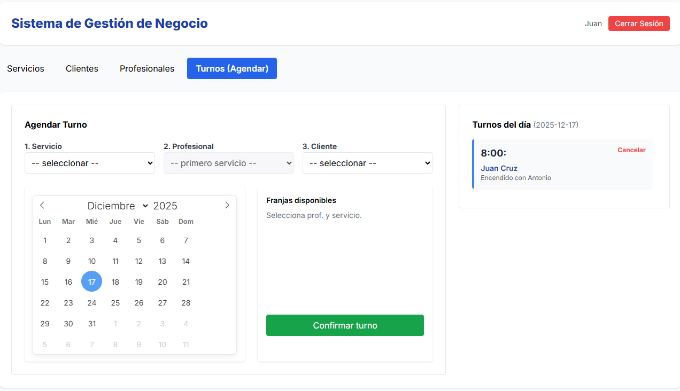

Nota 3: Analizadas las opciones existentes, se sugiere la creación de un panel de auditoría, donde se puede analizar, los turnos asignados / libres / cancelados, tanto por servicio / profesional / cliente y usuario.

